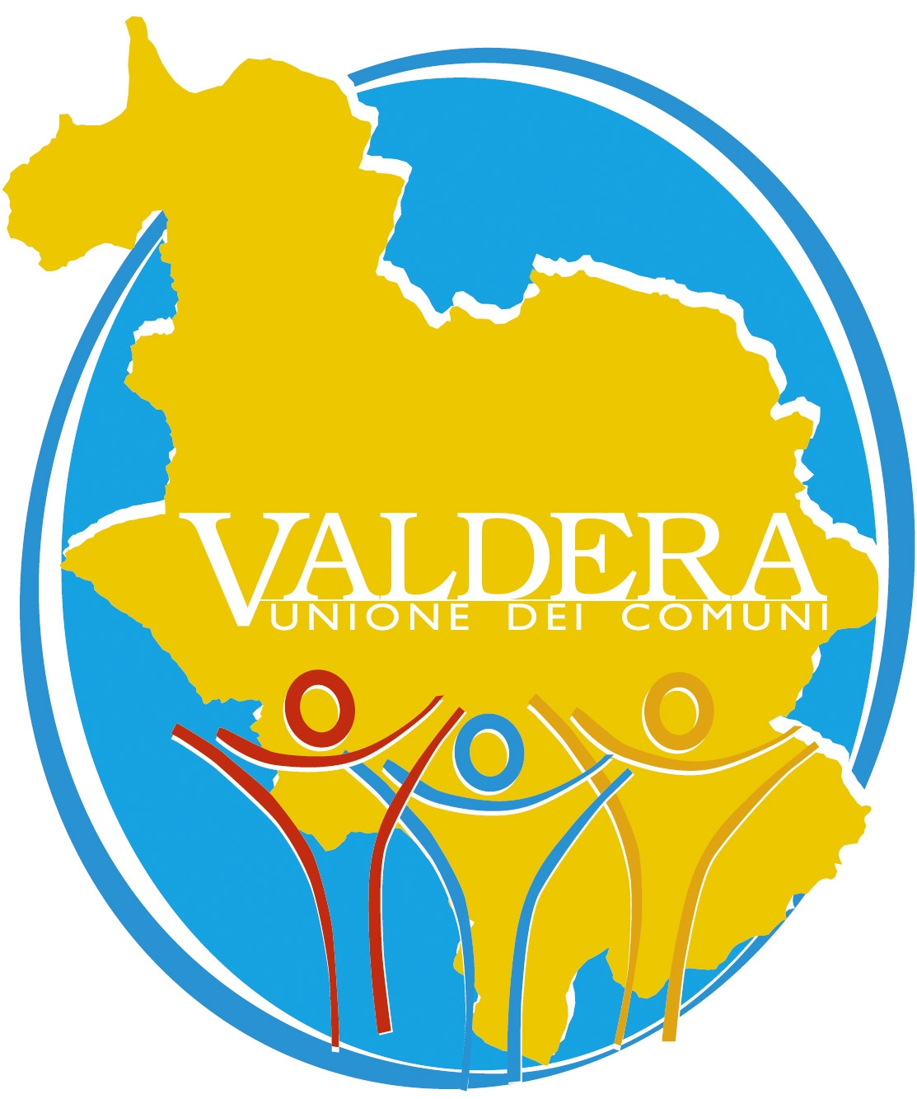

RT 73 PONTEDERA UNIONE DEI COMUNI

CONCORSO PER LA CONCESSIONE DI BORSE DI STUDIO PER GLI STUDENTI DELLA SCUOLA SECONDARIA DI SECONDO GRADO DI PONTEDERA

I GIOVANI E GLI SPAZI URBANI IN VALDERA

ALLEGATO ALL’ELABORATO DAL TITOLO

_____________________________________________________

Nome Cognome : _________________________________________________________________

Luogo e data di nascita ____________________________________________________________

SINTESI______________________________________________________________________

_______________________________________________________________________________

_______________________________________________________________________________

_______________________________________________________________________________

DATA DI REALIZZAZIONE ________________________LUOGO___________________________

BRANI MUSICALI (eventuali) ________________________________________________________

_______________________________________________________________________________

_______________________________________________________________________________

BREVE CURRICULUM DELL’AUTORE (interessi, hobby, ecc.) _________________________________

_______________________________________________________________________________

_______________________________________________________________________________

_______________________________________________________________________________

DICHIARAZIONE LIBERATORIA

Oggetto: Riprese audio video in occasione del CONCORSO I GIOVANI E GLI SPAZI URBANI IN VALDERA

Dati del concorrente

Nome _____________________________ Cognome _______________________

Nato a _____________________________il ___________________________

(da compilare da parte del concorrente se maggiorenne oppure da chi esercita la podestà)

Io sottoscritto__________________________________, con la sottoscrizione del presente atto, concedo all’Unione Valdera tutti i diritti per l’utilizzo del materiale audio-video prodotto all’interno del Concorso “I Giovani e gli spazi urbani in Valdera”.
Per effetto della cessione di cui sopra, l’Unione Valdera avrà il diritto di utilizzare e far utilizzare i relativi filmati, immagini e registrazioni senza limiti temporali né territoriali, e in ogni sede, con ogni mezzo tecnico ora conosciuto o di futura invenzione nei limiti previsti dalla normativa italiana (DVD o altri supporti magnetici.)
Inoltre l’Unione Valdera potrà pubblicare il materiale su Internet, divenendo esso il legittimo titolare (nei limiti di quanto consentito dalla legge) di tutti i diritti d’autore, dei diritti connessi e comunque di ogni altro diritto relativo alla mia immagine.
Dichiaro, infine, di essere stato informato e di accettare che il sottoscritto non avrà nulla a pretendere dall’Unione Valdera in relazione alla cessione dei diritti di cui alla presente dichiarazione, nè per qualsiasi altra prestazione connessa alla comparsa e all’utilizzo della mia immagine.

Firma _________________________________ Pontedera, _________________________

Con la presente autorizzo l’Unione Valdera al trattamento dei miei dati personali forniti in relazione alla cessione del Materiale (immagine e generalità). E' possibile, contattando l’Unione Valdera richiedere gratuitamente l'aggiornamento, la rettificazione o l'integrazione dei dati, nonchè la cancellazione. la trasformazione in forma anonima o il blocco dei dati trattati in violazione di legge ed esercitare i diritti di cui all'articolo 7 del D.Lgs. 196/2003.
Prendo atto che il trattamento dei miei dati personali avverrà, con o senza l’ausilio di strumenti elettronici, per finalità amministrative, legali, gestionali strettamente necessarie alla pubblicazione e all’utilizzazione del Concorso. Prendo atto altresì che il rifiuto del consenso al trattamento dei miei dati personali come sopra comporta l’impossibilità, da parte degli Organizzatori di svolgere le proprie attività in relazione al Materiale.

Firma _________________________________ Pontedera, _________________________

